Об утверждении регламентов государственных услуг в области земельных отношений
Утративший силу
Постановление акимата Акмолинской области от 15 сентября 2015 года № А-9/435. Зарегистрировано Департаментом юстиции Акмолинской области 22 октября 2015 года № 5020. Утратило силу постановлением акимата Акмолинской области от 10 февраля 2020 года № А-2/54
Сноска. Утратило силу постановлением акимата Акмолинской области от 10.02.2020 № А-2/54 (вводится в действие со дня официального опубликования).
В соответствии с пунктом 3 статьи 16 Закона Республики Казахстан от 15 апреля 2013 году "О государственных услугах" акимат Акмолинской области ПОСТАНОВЛЯЕТ:
1. Утвердить прилагаемые:
1) регламент государственной услуги "Утверждение кадастровой (оценочной) стоимости конкретных земельных участков, продаваемых в частную собственность государством";
2) регламент государственной услуги "Выдача решения на изменение целевого назначения земельного участка";
3) регламент государственной услуги "Утверждение землеустроительных проектов по формированию земельных участков";
4) регламент государственной услуги "Выдача разрешения на использование земельного участка для изыскательских работ";
5) регламент государственной услуги "Выдача решения на перевод орошаемой пашни в неорошаемые виды угодий".
Сноска. Пункт 1 с изменением, внесенным постановленим акимата Акмолинской области от 13.01.2017 № А-1/8 (вводится в действие со дня официального опубликования).
2. Признать утратившим силу постановление акимата Акмолинской области "Об утверждении регламентов оказания государственных услуг в области земельных отношений" от 15 мая 2014 года № А-5/192 (зарегистрировано в Реестре государственной регистрации нормативных правовых актов № 4232, опубликовано 3 июля 2014 года в газетах "Акмолинская правда" и "Арқа ажары").
3. Контроль за исполнением настоящего постановления возложить на первого заместителя акима области Отарова К.М.
4. Настоящее постановление акимата области вступает в силу со дня государственной регистрации в Департаменте юстиции Акмолинской области и вводится в действие со дня официального опубликования.
Аким Акмолинской области | С.Кулагин
Утвержден
постановлением акимата
Акмолинской области
от "15" сентября 2015
года № А-9/435
Регламент государственной услуги "Утверждение кадастровой (оценочной) стоимости конкретных земельных участков, продаваемых в частную собственность государством"
1. Общие положения
Сноска. Регламент - в редакции постановления акимата Акмолинской области от 13.05.2016 № А-6/216 (вводится в действие со дня официального опубликования); с изменениями, внесенными постановлением акимата Акмолинской области от 06.05.2019 № А-5/208 (вводится в действие со дня официального опубликования).
1. Государственная услуга "Утверждение кадастровой (оценочной) стоимости конкретных земельных участков, продаваемых в частную собственность государством" (далее - государственная услуга) оказывается уполномоченными органами по земельным отношениям области, районов, городов Кокшетау, Степногорск (далее – услугодатель).
Прием заявлений и выдача результатов оказания государственной услуги осуществляются Государственную корпорацию "Правительство для граждан" (далее Государственная корпорация).
Сноска. Пункт 1 - в редакции постановления акимата Акмолинской области от 06.05.2019 № А-5/208 (вводится в действие со дня официального опубликования).
2. Форма оказания государственной услуги: бумажная.
3. Результат оказания государственной услуги - утвержденный акт кадастровой (оценочной) стоимости земельного участка (далее – акт) либо мотивированный ответ об отказе в оказании государственной услуги по основаниям, предусмотренным пунктом 10 Стандарта государственной услуги "Утверждение кадастровой (оценочной) стоимости конкретных земельных участков, продаваемых в частную собственность государством", утвержденного приказом исполняющего обязанности Министра национальной экономики Республики Казахстан от 27 марта 2015 года № 272 (зарегистрирован в Реестре государственной регистрации нормативных правовых актов № 11050) (далее – Стандарт).
Форма предоставления результата оказания государственной услуги: бумажная.
Сноска. Пункт 3 - в редакции постановления акимата Акмолинской области от 06.05.2019 № А-5/208 (вводится в действие со дня официального опубликования).
2. Описание порядка действий структурных подразделений (работников) услугодателя в процессе оказания государственной услуги
4. Основанием для начала процедуры (действия) по оказанию государственной услуги является предоставление услугополучателем документов, предусмотренных пунктом 9 Стандарта.
Сноска. Пункт 4 - в редакции постановления акимата Акмолинской области от 13.01.2017 № А-1/8 (вводится в действие со дня официального опубликования).
5. Содержание каждой процедуры (действия), входящей в состав процесса оказания государственной услуги, длительность его выполнения:
1) сотрудник канцелярии услугодателя с момента подачи услугополучателем необходимых документов осуществляет прием документов, проводит регистрацию и направляет на резолюцию руководителю – 15 минут;
2) руководитель услугодателя рассматривает документы и определяет ответственного исполнителя – 1 час;
3) ответственный исполнитель проверяет предоставленную документацию, подготавливает для утверждения акт – 2 рабочих дня;
4) руководитель услугодателя рассматривает и подписывает акт – 1 час;
5) сотрудник канцелярии услугодателя выдает акт услугополучателю - 15 минут.
6. Результаты процедуры (действия) по оказанию государственной услуги, которые служат основанием для начала выполнения следующих процедур (действий):
1) прием и регистрация документов;
2) определение ответственного исполнителя;
3) проверка полноты представленных документов;
4) утверждение акта;
5) выдача утвержденного акта.
3. Описание порядка взаимодействия структурных подразделений (работников) услугодателя в процессе оказания государственной услуги
7. Перечень структурных подразделений (работников) услугодателя и уполномоченного органа, которые участвуют в процессе оказания государственной услуги:
1) сотрудник канцелярии услугодателя;
2) руководитель услугодателя;
3) ответственный исполнитель услугодателя.
8. Описание последовательности процедур (действий) между структурными подразделениями (работниками) с указанием длительности каждой процедуры (действия):
1) сотрудник канцелярии услугодателя с момента подачи услугополучателем необходимых документов осуществляет прием документови направляет на резолюцию руководителю – 15 минут;
2) руководитель услугодателя рассматривает документы и определяет ответственного исполнителя – 1 час;
3) ответственный исполнитель проверяет предоставленную документацию, подготавливает для утверждения акт – 2 рабочих дня;
4) руководитель услугодателя рассматривает и подписывает акт – 1 час;
5) сотрудник канцелярии услугодателя выдает акт услугополучателю - 15 минут.
4. Описание порядка взаимодействия с Государственной корпорацией и (или) иными услугодателями, а также порядка использования информационных систем в процессе оказания государственной услуги
9. Перечень документов необходимых для оказания государственной услуги при обращении услугополучателя (либо уполномоченного представителя: юридического лица по документу, подтверждающий полномочия; физического лица по нотариально заверенной доверенности) к услугодателю или в Государственную корпорацию:
1) заявление по форме согласно приложению 1 к Стандарту;
2) акт определения оценочной стоимости земельного участка, рассчитанный государственным предприятием, ведущим государственный земельный кадастр по форме согласно приложению 2 к Стандарту.
Сведения о документах, удостоверяющих личность, о государственной регистрации (перерегистрации) юридического лица, услугодатель и работник Государственной корпорации получает из соответствующих государственных информационных систем через шлюз "электронного правительства".
При сдаче услугополучателем всех необходимых документов:
услугодателю подтверждением принятия заявления на бумажном носителе является отметка на его копии о регистрации в канцелярии с указанием даты и времени приема пакета документов;
в Государственную корпорацию услугополучателю выдается расписка о приеме соответствующих документов.
Услугодатель и работник Государственной корпорации получает согласие услугополучателя на использование сведений, составляющих охраняемую законом тайну, содержащихся в информационных системах, при оказании государственных услуг, если иное не предусмотрено законами Республики Казахстан.
В Государственной корпорации выдача готовых документов осуществляется на основании расписки, при предъявлении удостоверения личности (либо его представителя по нотариально заверенной доверенности).
Государственная корпорация обеспечивает хранение результата в течение одного месяца, после чего передает их услугодателю для дальнейшего хранения. При обращении услугополучателя по истечении одного месяца, по запросу Государственной корпорации услугодатель в течение одного рабочего дня направляет готовые документы в Государственную корпорацию для выдачи услугополучателю.
10. Описание порядка обращения в Государственную корпорацию, длительность обработки запроса услугополучателя:
процесс 1 – инспектор Государственной корпорации проверяет представленные документы, принимает и регистрирует заявление услугополучателя, выдает расписку о приеме документов с указанием даты и времени приема документов. Условие 1 – в случае непредоставления услугополучателем неполного пакета документов, указанных в пункте 9 Стандарта, инспектор Государственной корпорации отказывает в приеме документов и выдает расписку об отказе в приеме документов по форме согласно приложению 3 к Стандарту;
процесс 2 – процедуры (действия) услугодателя, предусмотренные пунктом 5 настоящего Регламента;
процесс 3 – инспектор Государственной корпорации в срок, указанный в расписке о приеме соответствующих документов, выдает услугополучателю готовый результат оказания государственной услуги.
При обращении в Государственную корпорацию, день приема документов не входит в срок оказания государственной услуги.
Максимально допустимое время ожидания для сдачи пакета документов – 15 минут;
максимально допустимое время обслуживания – 15 минут.
Подробное описание последовательности процедур (действий), взаимодействий структурных подразделений (работников) услугодателя в процессе оказания государственной услуги, а также описание порядка взаимодействия с иными услугодателями и (или) Государственной корпорацией отражается в справочнике бизнес-процессов оказания государственной услуги согласно приложению к настоящему регламенту.
Приложение к регламенту
государственной услуги
"Утверждение кадастровой
(оценочной) стоимости
конкретных земельных
участков, продаваемых в
частную собственность
государством"
Справочник бизнес-процессов оказания государственной услуги "Утверждение кадастровой (оценочной) стоимости конкретных земельных участков, продаваемых в частную собственность государством"
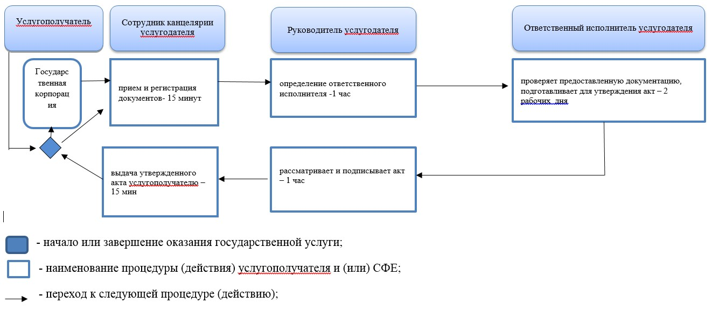

Приложение 2
к постановлению акимата
Акмолинской области
от 13 мая 2016 года
№ А-6/216
Утвержден
постановлением акимата
Акмолинской области
от 15 сентября 2016 года
№ А-9/435
Регламент государственной услуги "Выдача решения на изменение целевого назначения земельного участка"
1. Общие положения
Сноска. Регламент - в редакции постановления акимата Акмолинской области от 13.05.2016 № А-6/216 (вводится в действие со дня официального опубликования) с изменениями, внесенными постановлением акимата Акмолинской области от 06.05.2019 № А-5/208 (вводится в действие со дня официального опубликования).
1. Государственная услуга "Выдача решения на изменение целевого назначения земельного участка" (далее - государственная услуга) оказывается местными исполнительными органами области, районов, городов Кокшетау, Степногорск, акимами городов районного значения, поселков, сел, сельских округов (далее – услугодатель).
Прием заявлений и выдача результатов оказания государственной услуги осуществляются через:
1) канцелярию услугодателя;
2. Некоммерческое акционерное общество "Государственная корпорация "Правительство для граждан" (далее Государственная корпорация);
3) веб-портал "электронного правительства" www.egov.kz (далее - Портал).
2. Форма оказания государственной услуги – электронная и (или) бумажная.
Сноска. Пункт 2 - в редакции постановления акимата Акмолинской области от 06.05.2019 № А-5/208 (вводится в действие со дня официального опубликования).
3. Результат оказания государственной услуги - решение услугодателя об изменении целевого назначения земельного участка либо мотивированный отказ в оказании государственной услуги по основаниям, предусмотренным пунктом 10 стандарта государственной услуги "Выдача решения на изменение целевого назначения земельного участка", утвержденного приказом исполняющего обязанности Министра национальной экономики Республики Казахстан от 27 марта 2015 года № 272 (зарегистрирован в Реестре государственной регистрации нормативных правовых актов № 11050) (далее – Стандарт).
Форма предоставления результата оказания государственной услуги: электронная и (или) бумажная.
Сноска. Пункт 3 - в редакции постановления акимата Акмолинской области от 06.05.2019 № А-5/208 (вводится в действие со дня официального опубликования).
2. Описание порядка действий структурных подразделений (работников) услугодателя, в процессе оказания государственной услуги
4. Основанием для начала процедуры (действия) по оказанию государственной услуги является предоставление услугополучателем документов, предусмотренных пунктом 9 Стандарта.
Сноска. Пункт 4 - в редакции постановления акимата Акмолинской области от 06.05.2019 № А-5/208 (вводится в действие со дня официального опубликования).
5. Содержание каждой процедуры (действия), входящей в состав процесса оказания государственной услуги, длительность его выполнения:
1) сотрудник канцелярии услугодателя с момента подачи услугополучателем необходимых документов осуществляет прием документов, проводит регистрацию в Информационной системе "Государственная база данных "Е-лицензирование" (далее – ИС ГБД ЕЛ) и направляет на резолюцию руководителю – 15 минут;
2) руководитель услугодателя рассматривает документы и направляет документы для исполнения руководителю уполномоченного органа в сфере земельных отношений либо руководителю уполномоченного органа в сфере архитектуры и градостроительства, в пределах компетенции (далее – руководитель уполномоченного органа) – 1 час;
3) руководитель уполномоченного органа рассматривает документы и определяет ответственного исполнителя – 1 час;
в случае установления факта неполноты представленных документов:
4) ответственный исполнитель уполномоченного органа подготавливает мотивированный ответ об отказе в дальнейшем рассмотрении заявления – 1 рабочий день;
5) руководитель уполномоченного органа подписывает мотивированный ответ об отказе в дальнейшем рассмотрении заявления – 1 час;
в случае соответствия документов требованиям предусмотренным пунктом 9 Стандарта:
6) ответственный исполнитель уполномоченного органа определяет возможность использования земельного участка по заявленному целевому назначению и направляет его на согласование одновременно всем заинтересованным государственным органам, соответствующим службам (далее - согласующие органы) – 3 календарных дня;
7) согласующие органы представляют соответствующие заключения о возможности использования земельного участка по заявленному целевому назначению – 8 календарных дней;
8) ответственный исполнитель уполномоченного органа со дня поступления заключений подготавливает предложение о возможности использования земельного участка по заявленному целевому назначению на заседание комиссии – 9 календарных дней;
9) с момента поступления в комиссию предложения о возможности изменения целевого назначения земельного участка комиссия выносит заключение в форме протокольного решения – 6 календарных дней;
10) ответственный исполнитель уполномоченного органа с момента поступления соответствующего заключения комиссии подготавливает проект решения об изменении целевого назначения земельного участка и направляют на подпись руководителю услугодателя – 2 календарных дня;
11) руководитель услугодателя подписывает решение – 1 час;
12) сотрудник канцелярии услугодателя:
выдает решение через ИС ГБД ЕЛ - 15 минут;
в случае обращения услугополучателя за решением на бумажном носителе, документ подписывается электронной цифровой подписью (далее - ЭЦП) через ИС ГБД ЕЛ, распечатывается и заверяется печатью и подписью руководителя услугодателя – 1 час.
6. Результаты процедуры (действия) по оказанию государственной услуги, которые служат основанием для начала выполнения следующих процедур (действий):
1) прием и регистрация документов;
2) рассмотрение документов и направление для исполнения;
3) определение ответственного исполнителя для исполнения;
4) проверка полноты представленных документов, в случае установления факта неполноты представленных документов подготовка мотивированного ответа об отказе в дальнейшем рассмотрении заявления;
5) подписание мотивированного ответа об отказе в дальнейшем рассмотрении заявления;
6) направление документации на согласование согласующим органам;
7) вынесение заключения о возможности использования земельного участка по целевому назначению;
8) направление документации на рассмотрение комиссии;
9) вынесение заключения в форме протокольного решения об изменении целевого назначения земельного участка;
10) подготовка проекта решения на подписание;
11) подписание решения;
12) выдача решения.
3. Описание порядка взаимодействия структурных подразделений (работников) услугодателя в процессе оказания государственной услуги
7. Перечень структурных подразделений (работников) услугодателя и уполномоченного органа, которые участвуют в процессе оказания государственной услуги:
1) сотрудник канцелярии услугодателя;
2) руководитель услугодателя;
3) руководитель уполномоченного органа;
4) ответственный исполнитель уполномоченного органа;
5) согласующие органы;
6) комиссия.
8. Описание последовательности процедур (действий) между структурными подразделениями (работниками) с указанием длительности каждой процедуры (действия):
1) сотрудник канцелярии услугодателя с момента подачи услугополучателем необходимых документов осуществляет прием документов, проводит регистрацию в ИС ГБД ЕЛ и направляет на резолюцию руководителю – 15 минут;
2) руководитель услугодателя рассматривает документы и направляет документы для исполнения руководителю уполномоченного органа в сфере земельных отношений либо руководителю уполномоченного органа в сфере архитектуры и градостроительства, в пределах компетенции – 1 час;
3) руководитель уполномоченного органа рассматривает документы и определяет ответственного исполнителя – 1 час;
в случае установления факта неполноты представленных документов:
4) ответственный исполнитель уполномоченного органа подготавливает мотивированный ответ об отказе в дальнейшем рассмотрении заявления – 1 рабочий день;
5) руководитель уполномоченного органа подписывает мотивированный ответ об отказе в дальнейшем рассмотрении заявления – 1 час;
в случае соответствия документов требованиям предусмотренным пунктом 9 Стандарта:
6) ответственный исполнитель уполномоченного органа определяет возможность использования земельного участка по заявленному целевому назначению и направляет его на согласование одновременно всем заинтересованным государственным органам, соответствующим службам – 3 календарных дня;
7) согласующие органы представляют соответствующие заключения о возможности использования земельного участка по заявленному целевому назначению – 8 календарных дней;
8) ответственный исполнитель уполномоченного органа со дня поступления заключений подготавливает предложение о возможности использования земельного участка по заявленному целевому назначению на заседание комиссии – 3 календарных дня;
9) с момента поступления в комиссию предложения о возможности изменения целевого назначения земельного участка комиссия выносит заключение в форме протокольного решения – 6 календарных дней;
10) ответственный исполнитель уполномоченного органа с момента поступления соответствующего заключения комиссии подготавливает проект решения об изменении целевого назначения земельного участка и направляют на подпись руководителю услугодателя – 8 календарных дней;
11) руководитель услугодателя подписывает решение – 1 час;
12) сотрудник канцелярии услугодателя:
выдает решение через ИС ГБД ЕЛ - 15 минут;
в случае обращения услугополучателя за решением на бумажном носителе, документ подписывается ЭЦП через ИС ГБД ЕЛ, распечатывается и заверяется печатью и подписью руководителя услугодателя – 1 час.
4. Описание порядка взаимодействия с Государственной корпорацией и (или) иными услугодателями, а также порядка использования информационных систем в процессе оказания государственной услуги
9. Перечень документов необходимых для оказания государственной услуги при обращении услугополучателя (либо уполномоченного представителя: юридического лица по документу, подтверждающий полномочия; физического лица по нотариально заверенной доверенности):
к услугодателю, в Государственную корпорацию:
1) заявление по форме согласно приложению 1 к Стандарту;
2) документ, удостоверяющий личность (требуется для идентификации личности);
3) акт кадастровой (оценочной) стоимости земельного участка в случае
необходимости выкупа земельного участка;
на Портал:
1) электронная заявка по форме согласно приложению 1 к Стандарту;
2) электронная копия акта кадастровой (оценочной) стоимости земельного участка в случае необходимости выкупа земельного участка.
Сведения о документах, удостоверяющих личность, о государственной регистрации (перерегистрации) юридического лица, об отсутствии обременении на земельный участок, правоустанавливающем и идентификационном документе на земельный участок, услугодатель и работник Государственной корпорации получает из соответствующих государственных
информационных систем через шлюз "электронного правительства".
Услугодатель и работник Государственной корпорации получает согласие услугополучателя на использование сведений, составляющих охраняемую законом тайну, содержащихся в информационных системах, при оказании государственных услуг, если иное не предусмотрено законами Республики Казахстан.
При сдаче услугополучателем всех необходимых документов:
услугодателю подтверждением принятия заявления на бумажном носителе является отметка на его копии о регистрации в канцелярии с указанием даты и времени приема пакета документов;
в Государственную корпорацию услугополучателю выдается расписка о приеме соответствующих документов;
на Портал в "личный кабинет" направляется статус о принятии запроса на оказание государственной услуги, а также уведомление с указанием даты и времени получения результата государственной услуги.
В Государственной корпорации выдача готовых документов осуществляется на основании расписки, при предъявлении удостоверения личности (либо его представителя по нотариально заверенной доверенности).
Государственная корпорация обеспечивает хранение результата в течение одного месяца, после чего передает их услугодателю для дальнейшего хранения. При обращении услугополучателя по истечении одного месяца, по запросу Государственной корпорации услугодатель в течение одного рабочего дня направляет готовые документы в Государственную корпорацию для выдачи услугополучателю.
10. Описание порядка обращения в Государственную корпорацию, длительность обработки запроса услугополучателя:
процесс 1 – инспектор Государственной корпорации проверяет представленные документы, принимает и регистрирует заявление услугополучателя, выдает расписку о приеме документов с указанием даты и времени приема документов. Условие 1 – в случае непредоставления услугополучателем неполного пакета документов, указанных в пункте 9 Стандарта, инспектор Государственной корпорации отказывает в приеме документов и выдает расписку об отказе в приеме документов по форме согласно приложению 2 к Стандарту;
процесс 2 – процедуры (действия) услугодателя, предусмотренные пунктом 5 настоящего Регламента;
процесс 3 – инспектор Государственной корпорации в срок, указанный в расписке о приеме соответствующих документов, выдает услугополучателю готовый результат оказания государственной услуги.
При обращении в Государственной корпорации, день приема документов не входит в срок оказания государственной услуги.
Максимально допустимое время ожидания для сдачи пакета документов – 15 минут;
максимально допустимое время обслуживания – 15 минут.
11. Описание порядка обращения и последовательности процедур (действий) услугодателя и услугополучателя при оказании государственной услуги через Портал:
услугополучатель осуществляет регистрацию на Портале с помощью индивидуального идентификационного номера (далее – ИИН) и бизнес–идентификационного номера (далее – БИН), а также пароля (осуществляется для незарегистрированных услугополучателей на Портале);
процесс 1 – процесс ввода услугополучателем ИИН/БИН и пароля (процесс авторизации) на Портале для получения услуги. Условие 1 – проверка на Портале подлинности данных о зарегистрированном услугополучателе через ИИН/БИН и пароль;
процесс 2 – формирование Порталом сообщения об отказе в авторизации в связи с имеющимися нарушениями в данных услугополучателя;
процесс 3 – выбор услугополучателем услуги, указанной в настоящем регламенте, вывод на экран формы запроса для оказания услуги и заполнение услугополучателем формы (ввод данных) с учетом ее структуры и форматных требований, прикрепление к форме запроса необходимых копий документов в электронном виде указанные в пункте 9 Стандарта, а также выбор услугополучателем регистрационного свидетельства ЭЦП для удостоверения (подписания) запроса. Условие 2 – проверка на Портале срока действия регистрационного свидетельства ЭЦП и отсутствия в списке отозванных (аннулированных) регистрационных свидетельств, а также соответствия идентификационных данных (между ИИН/БИН указанным в запросе, и ИИН/БИН указанным в регистрационном свидетельстве ЭЦП);
процесс 4 – формирование сообщения об отказе в запрашиваемой услуге в связи с не подтверждением подлинности ЭЦП услугополучателя;
процесс 5 – процедуры (действия) услугодателя, предусмотренные пунктом 5 настоящего Регламента;
процесс 6 – получение результата оказания государственной услуги услуполучателем, сформированный ИС ГБД ЕЛ. Электронный документ формируется с использованием ЭЦП руководителя услугодателя.
Диаграмма функционального взаимодействия информационных систем, задействованных в оказании государственной услуги через Портал указана в приложении 1 к настоящему регламенту.
Подробное описание последовательности процедур (действий), взаимодействий структурных подразделений (работников) услугодателя в процессе оказания государственной услуги, а также описание порядка взаимодействия с иными услугодателями и (или) Государственной корпорацией и порядка использования информационных систем в процессе оказания государственной услуги отражается в справочнике бизнес-процессов оказания государственной услуги согласно приложению 2 к настоящему регламенту.
Приложение 1
к Регламенту государственной
услуги "Выдача решения на
изменение целевого назначения
земельного участка"
Диаграмма функционального взаимодействия информационных систем задействованных при оказании государственной услуги через портал
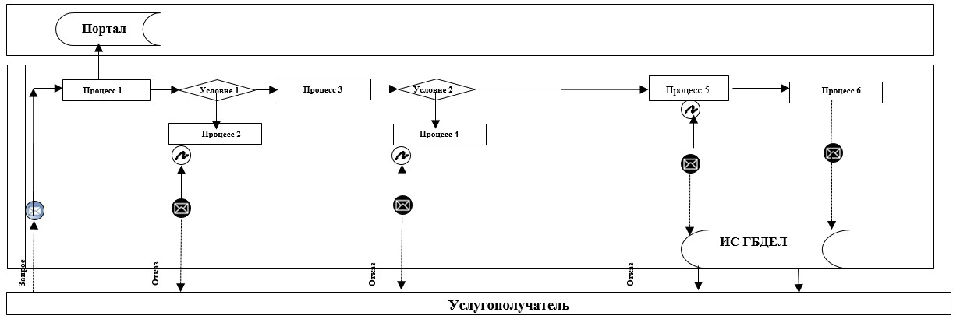

Расшифровка аббревиатур:
Портал – веб-портал "электронного правительства" www.egov.kz;
ИС ГБД ЕЛ – информационная система государственной базы данных "Е-лицензирование".
Приложение 2
к Регламенту государственной
услуги "Выдача решения на
изменение целевого назначения
земельного участка"
Справочник бизнес-процессов оказания государственной услуги "Выдача решения на изменение целевого назначения земельного участка"
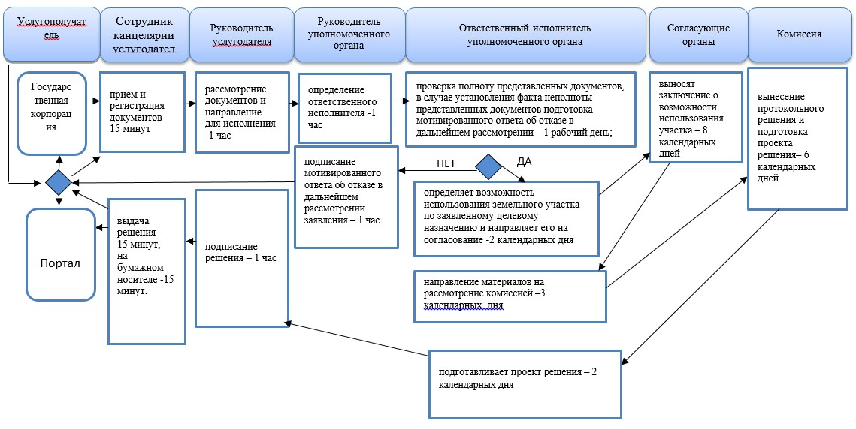

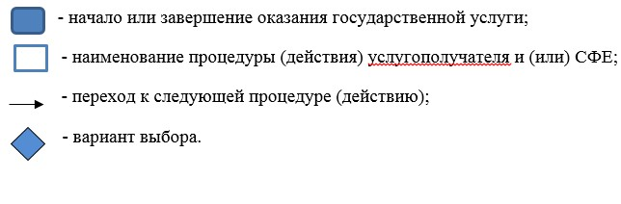

Приложение 3
к постановлению акимата
Акмолинской области
от 13 мая 2016 года
№ А-6/216
Утвержден
постановлением акимата
Акмолинской области
от 15 сентября 2016 года
№ А-9/435
Регламент государственной услуги "Утверждение землеустроительных проектов по формированию земельных участков"
1. Общие положения
Сноска. Регламент - в редакции постановления акимата Акмолинской области от 13.05.2016 № А-6/216 (вводится в действие со дня официального опубликования); с изменениями, внесенными постановлением акимата Акмолинской области от 06.05.2019 № А-5/208 (вводится в действие со дня официального опубликования).
1. Государственная услуга "Утверждение землеустроительных проектов по формированию земельных участков" (далее - государственная услуга) оказывается уполномоченными органами по земельным отношениям области, районов, городов Кокшетау, Степногорск (далее - услугодатель).
Прием заявлений и выдача результатов оказания государственной услуги осуществляются через:
1) Государственную корпорацию "Правительство для граждан" (далее Государственная корпорация);
2) веб-портал "электронного правительства" www.egov.kz (далее - Портал).
Сноска. Пункт 1 - в редакции постановления акимата Акмолинской области от 06.05.2019 № А-5/208 (вводится в действие со дня официального опубликования).
2. Форма оказания государственной услуги – электронная и (или) бумажная.
Сноска. Пункт 2 - в редакции постановления акимата Акмолинской области от 06.05.2019 № А-5/208 (вводится в действие со дня официального опубликования).
3. Результат оказания государственной услуги – утвержденный землеустроительный проект по формированию земельного участка (далее - приказ) либо мотивированный ответ об отказе в оказании государственной услуги по основаниям, предусмотренным пунктом 10 Стандарта государственной услуги "Утверждение землеустроительных проектов по формированию земельных участков", утвержденного приказом исполняющего обязанности Министра национальной экономики Республики Казахстан от 27 марта 2015 года № 272 (зарегистрирован в Реестре государственной регистрации нормативных правовых актов № 11050) (далее – Стандарт).
Форма предоставления результата оказания государственной услуги: электронная и (или) бумажная.
Сноска. Пункт 3 - в редакции постановления акимата Акмолинской области от 06.05.2019 № А-5/208 (вводится в действие со дня официального опубликования).
2. Описание порядка действий структурных подразделений (работников) услугодателя в процессе оказания государственной услуги
4. Основанием для начала процедуры (действия) по оказанию государственной услуги является предоставление услугополучателем документов, предусмотренных пунктом 9 Стандарта.
Сноска. Пункт 4 - в редакции постановления акимата Акмолинской области от 13.01.2017 № А-1/8 (вводится в действие со дня официального опубликования).
5. Содержание каждой процедуры (действия), входящей в состав процесса оказания государственной услуги, длительность его выполнения:
1) сотрудник канцелярии услугодателя с момента подачи услугополучателем необходимых документов осуществляет прием документов, проводит регистрацию в Информационной системе "Государственная база данных "Е-лицензирование" (далее - ИС ГБД ЕЛ) и направляет на резолюцию руководителю - 15 минут;
2) руководитель услугодателя рассматривает документы и определяет ответственного исполнителя - 1 час;
в случае установления факта неполноты представленных документов:
3) ответственный исполнитель услугодателя подготавливает мотивированный ответ об отказе в дальнейшем рассмотрении заявления - 1 рабочий день;
4) руководитель услугодателя подписывает мотивированный ответ об отказе в дальнейшем рассмотрении заявления - 1 час;
в случае соответствия документов требованиям предусмотренным пунктом 9 Стандарта:
5) ответственный исполнитель услугодателя подготавливает к утверждению проект приказа - 5 рабочих дней;
6) руководитель услугодателя подписывает приказ - 1 час;
7) сотрудник канцелярии услугодателя:
выдает результат оказания государственной услуги через ИС ГБД ЕЛ - 15 минут;
в случае обращения услугополучателя за результатом оказания государственной услуги на бумажном носителе, документ подписывается электронной цифровой подписью (далее - ЭЦП) через ИС ГБД ЕЛ, распечатывается и заверяется печатью и подписью руководителя услугодателя – 1 час.
6. Результаты процедуры (действия) по оказанию государственной услуги, которые служат основанием для начала выполнения следующих процедур (действий):
1) прием и регистрация документов;
2) определение ответственного исполнителя;
3) проверка полноты представленных документов, в случае установления факта неполноты представленных документов подготовка мотивированного ответа об отказе в дальнейшем рассмотрении заявления;
4) подписание мотивированного ответа об отказе в дальнейшем рассмотрении заявления;
5) подготовка проекта приказа к утверждению;
6) подписание приказа;
7) выдача приказа.
3. Описание порядка взаимодействия структурных подразделений (работников) услугодателя в процессе оказания государственной услуги
7. Перечень структурных подразделений (работников) услугодателя и уполномоченного органа, которые участвуют в процессе оказания государственной услуги:
1) сотрудник канцелярии услугодателя;
2) руководитель услугодателя;
3) ответственный исполнитель услугодателя.
8. Описание последовательности процедур (действий) между структурными подразделениями (работниками) с указанием длительности каждой процедуры (действия):
1) сотрудник канцелярии услугодателя с момента подачи услугополучателем необходимых документов осуществляет прием документов, проводит регистрацию в ИС ГБД ЕЛ и направляет на резолюцию руководителю - 15 минут;
2) руководитель услугодателя рассматривает документы и определяет ответственного исполнителя - 1 час;
в случае установления факта неполноты представленных документов:
3) ответственный исполнитель услугодателя подготавливает мотивированный ответ об отказе в дальнейшем рассмотрении заявления - 1 рабочий день;
4) руководитель услугодателя подписывает мотивированный ответ об отказе в дальнейшем рассмотрении заявления - 1 час;
в случае соответствия документов требованиям предусмотренным пунктом 9 Стандарта:
5) ответственный исполнитель услугодателя подготавливает к утверждению проект приказа - 5 рабочих дней;
6) руководитель услугодателя подписывает приказ - 1 час;
7) сотрудник канцелярии услугодателя:
выдает результат оказания государственной услуги через ИС ГБД ЕЛ - 15 минут;
в случае обращения услугополучателя за результатом оказания государственной услуги на бумажном носителе, документ подписывается ЭЦП через ИС ГБД ЕЛ, распечатывается и заверяется печатью и подписью руководителя услугодателя – 1 час.
4. Описание порядка взаимодействия с Государственной корпорацией и (или) иными услугодателями, а также порядка использования информационных систем в процессе оказания государственной услуги
9. Перечень документов необходимых для оказания государственнной услуги при обращении услугополучателя (либо уполномоченного представителя: юридического лица по документу, подтверждающий полномочия; физического лица по нотариально заверенной доверенности):
к услугодателю, в Государственную корпорацию:
1) заявление по форме согласно приложению 1 к Стандарту;
2) документ, удостоверяющий личность (требуется для идентификации личности);
3) землеустроительный проект;
4) документ о согласовании с уполномоченным государственным органом Республики Казахстан в сфере нефтегазотранспортной инфраструктуры в случае испрашивания земельного участка для строительства объектов нефтегазотранспортной инфраструктуры, связанных с транспортировкой по магистральным нефтепроводам, последующим хранением и перевалкой нефти и газа на другие виды транспорта;
на Портал:
1) электронная заявка по форме согласно приложению 1 к Стандарту;
2) электронная копия землеустроительного проекта;
3) электронная копия документа о согласовании с уполномоченным государственным органом Республики Казахстан в сфере нефтегазотранспортной инфраструктуры в случае испрашивания земельного участка для строительства объектов нефтегазотранспортной инфраструктуры, связанных с транспортировкой по магистральным нефтепроводам, последующим хранением и перевалкой нефти и газа на другие виды транспорта.
Сведения о документах, удостоверяющих личность, о государственной регистрации (перерегистрации) юридического лица, услугодатели и работник Государственной корпорации получает из соответствующих государственных
информационных систем через шлюз "электронного правительства".
Услугодатель и работник Государственной корпорации получает согласие услугополучателя на использование сведений, составляющих охраняемую законом тайну, содержащихся в информационных системах, при оказании государственных услуг, если иное не предусмотрено законами Республики Казахстан.
При сдаче услугополучателем всех необходимых документов:
услугодателю подтверждением принятия заявления на бумажном носителе является отметка на его копии о регистрации в канцелярии с указанием даты и времени приема пакета документов;
в Государственную корпорацию услугополучателю выдается расписка о приеме соответствующих документов;
на Портал в "личный кабинет" направляется статус о принятии запроса на оказание государственной услуги, а также уведомление с указанием даты и времени получения результата государственной услуги.
В Государственной корпорации выдача готовых документов осуществляется на основании расписки, при предъявлении удостоверения личности (либо его представителя по нотариально заверенной доверенности).
Государственная корпорация обеспечивает хранение результата в течение одного месяца, после чего передает их услугодателю для дальнейшего хранения. При обращении услугополучателя по истечении одного месяца, по запросу Государственной корпорации услугодатель в течение одного рабочего дня направляет готовые документы в Государственную корпорацию для выдачи услугополучателю.
10. Описание порядка обращения в Государственную корпорацию, длительность обработки запроса услугополучателя:
процесс 1 - инспектор Государственной корпорации проверяет представленные документы, принимает и регистрирует заявление услугополучателя, выдает расписку о приеме документов с указанием даты и времени приема документов. Условие 1 – в случае непредоставления услугополучателем неполного пакета документов, указанных в пункте 9 Стандарта, инспектор Государственной корпорации отказывает в приеме документов и выдает расписку об отказе в приеме документов по форме согласно приложению 2 к Стандарту;
процесс 2 - процедуры (действия) услугодателя, предусмотренные пунктом 5 настоящего Регламента;
процесс 3 - инспектор Государственной корпорации в срок, указанный в расписке о приеме соответствующих документов, выдает услугополучателю готовый результат оказания государственной услуги.
При обращении в Государственную корпорацию, день приема документов не входит в срок оказания государственной услуги.
Максимально допустимое время ожидания для сдачи пакета документов - 15 минут;
максимально допустимое время обслуживания - 15 минут.
11. Описание порядка обращения и последовательности процедур (действий) услугодателя и услугополучателя при оказании государственной услуги через Портал:
услугополучатель осуществляет регистрацию на Портале с помощью индивидуального идентификационного номера (далее - ИИН) и бизнес–идентификационного номера (далее - БИН), а также пароля (осуществляется для незарегистрированных услугополучателей на Портале);
процесс 1 - процесс ввода услугополучателем ИИН/БИН и пароля (процесс авторизации) на Портале для получения услуги. Условие 1 - проверка на Портале подлинности данных о зарегистрированном услугополучателе через ИИН/БИН и пароль;
процесс 2 - формирование Порталом сообщения об отказе в авторизации в связи с имеющимися нарушениями в данных услугополучателя;
процесс 3 - выбор услугополучателем услуги, указанной в настоящем регламенте, вывод на экран формы запроса для оказания услуги и заполнение услугополучателем формы (ввод данных) с учетом ее структуры и форматных требований, прикрепление к форме запроса необходимых копий документов в электронном виде указанные в пункте 9 Стандарта, а также выбор услугополучателем регистрационного свидетельства ЭЦП для удостоверения (подписания) запроса. Условие 2 - проверка на Портале срока действия регистрационного свидетельства ЭЦП и отсутствия в списке отозванных (аннулированных) регистрационных свидетельств, а также соответствия идентификационных данных (между ИИН/БИН указанным в запросе, и ИИН/БИН указанным в регистрационном свидетельстве ЭЦП);
процесс 4 - формирование сообщения об отказе в запрашиваемой услуге в связи с не подтверждением подлинности ЭЦП услугополучателя;
процесс 5 - процедуры (действия) услугодателя, предусмотренные пунктом 5 настоящего Регламента;
процесс 6 - получение результата оказания государственной услуги услуполучателем, сформированный ИС ГБД ЕЛ. Электронный документ формируется с использованием ЭЦП руководителя услугодателя.
Диаграмма функционального взаимодействия информационных систем, задействованных в оказании государственной услуги через Портал указана в приложении 1 к настоящему регламенту.
Подробное описание последовательности процедур (действий), взаимодействий структурных подразделений (работников) услугодателя в процессе оказания государственной услуги, а также описание порядка взаимодействия с иными услугодателями и (или) Государственной корпорацией и порядка использования информационных систем в процессе оказания государственной услуги отражается в справочнике бизнес-процессов оказания государственной услуги согласно приложению 2 к настоящему регламенту.
Приложение 1
к регламенту государственной услуги
"Утверждение землеустроительных
проектов по формированию
земельных участков"
Диаграмма функционального взаимодействия информационных систем задействованных при оказании государственной услуги через портал
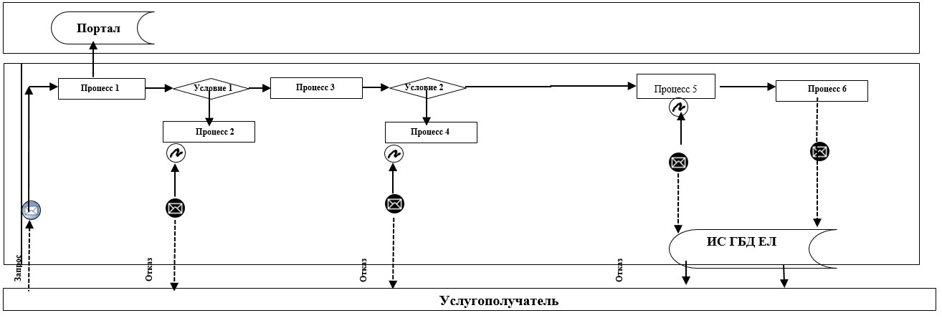

Расшифровка аббревиатур:
Портал – веб-портал "электронного правительства" www.egov.kz;
ИС ГБД ЕЛ – информационная система государственной базы данных "Е-лицензирование".
Приложение 2
к регламенту государственной услуги
"Утверждение землеустроительных
проектов по формированию
земельных участков"
Справочник бизнес-процессов оказания государственной услуги "Утверждение землеустроительных проектов по формированию земельных участков"
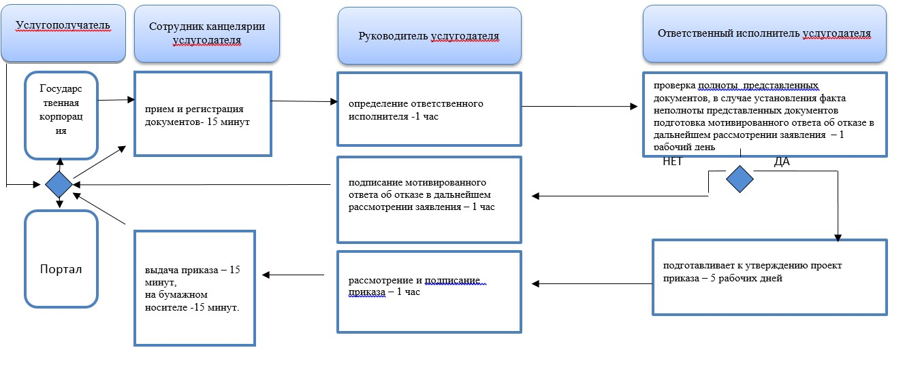

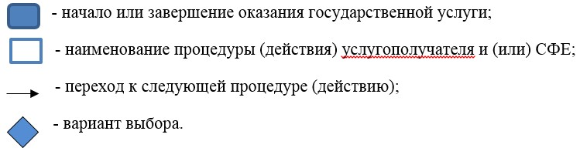

Приложение 4
к постановлению акимата
Акмолинской области
от 13 мая 2016 года
№ А-6/216
Утвержден
постановлением акимата
Акмолинской области
от 15 сентября 2016 года
№ А-9/435
Регламент государственной услуги "Выдача разрешения на использование земельного участка для изыскательских работ"
1. Общие положения
Сноска. Регламент - в редакции постановления акимата Акмолинской области от 13.05.2016 № А-6/216 (вводится в действие со дня официального опубликования); с изменениями, внесенными постановлением акимата Акмолинской области от 06.05.2019 № А-5/208 (вводится в действие со дня официального опубликования).
1. Государственная услуга "Выдача разрешения на использование земельного участка для изыскательских работ" (далее - государственная услуга) оказывается местными исполнительными органами области, районов, городов Кокшетау, Степногорск (далее - услугодатель).
Прием заявлений и выдача результатов оказания государственной услуги осуществляются через:
1) Государственную корпорацию "Правительство для граждан" (далее Государственная корпорация);
2) веб-портал "электронного правительства" www.egov.kz (далее - Портал).
Сноска. Пункт 1 - в редакции постановления акимата Акмолинской области от 06.05.2019 № А-5/208 (вводится в действие со дня официального опубликования).
2. Форма оказания государственной услуги – электронная и (или) бумажная.
Сноска. Пункт 2 - в редакции постановления акимата Акмолинской области от 06.05.2019 № А-5/208 (вводится в действие со дня официального опубликования).
3. Результат оказания государственной услуги – решение услугодателя о выдаче разрешения на использование земельного участка для изыскательских работ (далее - разрешение) либо мотивированный отказ в оказании государственной услуги по основаниям, предусмотренным пунктом 10 Стандарта государственной услуги "Выдача разрешения на использование земельного участка для изыскательских работ", утвержденного приказом исполняющего обязанности Министра национальной экономики Республики Казахстан от 27 марта 2015 года № 272 (зарегистрирован в Реестре государственной регистрации нормативных правовых актов № 11050) (далее – Стандарт).
Форма предоставления результата оказания государственной услуги: электронная и (или) бумажная.
Сноска. Пункт 3 - в редакции постановления акимата Акмолинской области от 06.05.2019 № А-5/208 (вводится в действие со дня официального опубликования).
2. Описание порядка действий структурных подразделений (работников) услугодателя в процессе оказания государственной услуги
4. Основанием для начала процедуры (действия) по оказанию государственной услуги является предоставление услугополучателем документов, предусмотренных пунктом 9 Стандарта.
Сноска. Пункт 4 - в редакции постановления акимата Акмолинской области от 13.01.2017 № А-1/8 (вводится в действие со дня официального опубликования).
5. Содержание каждой процедуры (действия), входящей в состав процесса оказания государственной услуги, длительность его выполнения:
1) сотрудник канцелярии услугодателя с момента подачи услугополучателем необходимых документов осуществляет прием документов, проводит регистрацию в Информационной системе "Государственная база данных "Е-лицензирование" (далее – ИС ГБД ЕЛ) и направляет на резолюцию руководителю – 15 минут;
2) руководитель услугодателя рассматривает документы и направляет документы для исполнения руководителю уполномоченного органа в сфере земельных отношений по компетенции (далее – руководитель уполномоченного органа) – 1 час;
3) руководитель уполномоченного органа рассматривает документы и определяет ответственного исполнителя – 1 час;
в случае установления факта неполноты представленных документов:
4) ответственный исполнитель уполномоченного органа подготавливает мотивированный ответ об отказе в дальнейшем рассмотрении заявления – 1 рабочий день;
5) руководитель уполномоченного органа подписывает мотивированный ответ об отказе в дальнейшем рассмотрении заявления – 1 час;
в случае соответствия документов требованиям предусмотренным пунктом 9 Стандарта:
6) ответственный исполнитель уполномоченного органа подготавливает проект разрешения – 8 рабочих дней;
7) руководитель уполномоченного органа рассматривает проект разрешения и направляет на подпись руководителю услугодателя – 1 час;
8) руководитель услугодателя рассматривает и подписывает разрешение – 1 час;
9) сотрудник канцелярии услугодателя:
выдает разрешение через ИС ГБД ЕЛ - 15 минут;
в случае обращения услугополучателя за разрешением на бумажном носителе, документ подписывается электронной цифровой подписью (далее - ЭЦП) через ИС ГБД ЕЛ, распечатывается и заверяется печатью и подписью руководителя услугодателя – 1 час.
6. Результаты процедуры (действия) по оказанию государственной услуги, которые служат основанием для начала выполнения следующих процедур (действий):
1) прием и регистрация документов;
2) рассмотрение документов и направление для исполнения;
3) определение ответственного исполнителя;
4) проверка полноту представленных документов, в случае установления факта неполноты представленных документов подготовка мотивированного ответа об отказе в дальнейшем рассмотрении заявления;
5) подписание мотивированного ответа об отказе в дальнейшем рассмотрении заявления;
6) подготовка проекта разрешения;
7) направление на подпись проекта разрешения;
8) подписание разрешения;
9) выдача разрешения.
3. Описание порядка взаимодействия структурных подразделений (работников) услугодателя в процессе оказания государственной услуги
7. Перечень структурных подразделений (работников) услугодателя и уполномоченного органа, которые участвуют в процессе оказания государственной услуги:
1) сотрудник канцелярия услугодателя;
2) руководитель услугодателя;
3) руководитель уполномоченного органа;
4) ответственный исполнитель уполномоченного органа.
8. Описание последовательности процедур (действий) между структурными подразделениями (работниками) с указанием длительности каждой процедуры (действия):
1) сотрудник канцелярии услугодателя с момента подачи услугополучателем необходимых документов осуществляет прием документов, проводит регистрацию в ИС ГБД ЕЛ и направляет на резолюцию руководителю – 15 минут;
2) руководитель услугодателя рассматривает документы и направляет документы для исполнения руководителю уполномоченного органа в сфере земельных отношений по компетенции – 1 час;
3) руководитель уполномоченного органа рассматривает документы и определяет ответственного исполнителя – 1 час;
в случае установления факта неполноты представленных документов:
4) ответственный исполнитель уполномоченного органа подготавливает мотивированный ответ об отказе в дальнейшем рассмотрении заявления – 1 рабочий день;
5) руководитель уполномоченного органа подписывает мотивированный ответ об отказе в дальнейшем рассмотрении заявления – 1 час;
в случае соответствия документов требованиям предусмотренным пунктом 9 Стандарта:
6) ответственный исполнитель уполномоченного органа подготавливает проект разрешения – 8 рабочих дней;
7) руководитель уполномоченного органа рассматривает проект разрешения и направляет на подпись руководителю услугодателя – 1 час;
8) руководитель услугодателя рассматривает и подписывает разрешение – 1 час;
9) сотрудник канцелярии услугодателя:
выдает разрешение через ИС ГБД ЕЛ - 15 минут;
в случае обращения услугополучателя за разрешением на бумажном носителе, документ подписывается ЭЦП через ИС ГБД ЕЛ, распечатывается и заверяется печатью и подписью руководителя услугодателя – 1 час.
4. Описание порядка взаимодействия с Государственной корпорацией и (или) иными услугодателями, а также порядка использования информационных систем в процессе оказания государственной услуги
9. Перечень документов необходимых для оказания государственнной услуги при обращении услугополучателя (либо уполномоченного представителя: юридического лица по документу, подтверждающий полномочия; физического лица по нотариально заверенной доверенности):
к услугодателю, в Государственную корпорацию:
1) заявление по форме согласно приложению 1 к Стандарту;
2) документ, удостоверяющий личность (требуется для идентификации личности);
3) план (схема) участка проведения изыскательских работ;
4) копии задания на выполнение изыскательских работ;
на Портал:
1) электронная заявка по форме согласно приложению 1 к Стандарту;
2) электронная копия плана (схема) участка проведения изыскательских работ;
3) электронная копия задания на выполнение изыскательских работ.
Сведения о документах, удостоверяющих личность, о государственной регистрации (перерегистрации) юридического лица, об отсутствии обременении на земельный участок, правоустанавливающем и идентификационном документе на земельный участок, услугодатель и работник Государственной корпорации получает из соответствующих государственных информационных систем через шлюз "электронного правительства".
Услугодатель и работник Государственной корпорации получает согласие услугополучателя на использование сведений, составляющих охраняемую законом тайну, содержащихся в информационных системах, при оказании государственных услуг, если иное не предусмотрено законами Республики Казахстан.
При сдаче услугополучателем всех необходимых документов:
услугодателю подтверждением принятия заявления на бумажном носителе является отметка на его копии о регистрации в канцелярии с указанием даты и времени приема пакета документов;
в Государственную корпорацию услугополучателю выдается расписка о приеме соответствующих документов;
на Портал в "личный кабинет" направляется статус о принятии запроса на оказание государственной услуги, а также уведомление с указанием даты и времени получения результата государственной услуги.
В Государственной корпорации выдача готовых документов осуществляется на основании расписки, при предъявлении удостоверения личности (либо его представителя по нотариально заверенной доверенности).
Государственная корпорация обеспечивает хранение результата в течение одного месяца, после чего передает их услугодателю для дальнейшего хранения. При обращении услугополучателя по истечении одного месяца, по запросу Государственной корпорации услугодатель в течение одного рабочего дня направляет готовые документы в Государственную корпорацию для выдачи услугополучателю.
10. Описание порядка обращения в Государственную корпорацию, длительность обработки запроса услугополучателя:
процесс 1 – инспектор Государственной корпорации проверяет представленные документы, принимает и регистрирует заявление услугополучателя, выдает расписку о приеме документов с указанием даты и времени приема документов. Условие 1 – в случае непредоставления услугополучателем неполного пакета документов, указанных в пункте 9 Стандарта, инспектор Государственной корпорации отказывает в приеме документов и выдает расписку об отказе в приеме документов по форме согласно приложению 2 к Стандарту;
процесс 2 – процедуры (действия) услугодателя, предусмотренные пунктом 5 настоящего Регламента;
процесс 3 – инспектор Государственной корпорации в срок, указанный в расписке о приеме соответствующих документов, выдает услугополучателю готовый результат оказания государственной услуги.
При обращении в Государственную корпорацию, день приема документов не входит в срок оказания государственной услуги.
Максимально допустимое время ожидания для сдачи пакета документов – 15 минут;
максимально допустимое время обслуживания – 15 минут.
11. Описание порядка обращения и последовательности процедур (действий) услугодателя и услугополучателя при оказании государственной услуги через Портал:
услугополучатель осуществляет регистрацию на Портале с помощью индивидуального идентификационного номера (далее – ИИН) и бизнес–идентификационного номера (далее – БИН), а также пароля (осуществляется для незарегистрированных услугополучателей на Портале);
процесс 1 – процесс ввода услугополучателем ИИН/БИН и пароля (процесс авторизации) на Портале для получения услуги. Условие 1 – проверка на Портале подлинности данных о зарегистрированном услугополучателе через ИИН/БИН и пароль;
процесс 2 – формирование Порталом сообщения об отказе в авторизации в связи с имеющимися нарушениями в данных услугополучателя;
процесс 3 – выбор услугополучателем услуги, указанной в настоящем регламенте, вывод на экран формы запроса для оказания услуги и заполнение услугополучателем формы (ввод данных) с учетом ее структуры и форматных требований, прикрепление к форме запроса необходимых копий документов в электронном виде указанные в пункте 9 Стандарта, а также выбор услугополучателем регистрационного свидетельства ЭЦП для удостоверения (подписания) запроса. Условие 2 – проверка на Портале срока действия регистрационного свидетельства ЭЦП и отсутствия в списке отозванных (аннулированных) регистрационных свидетельств, а также соответствия идентификационных данных (между ИИН/БИН указанным в запросе, и ИИН/БИН указанным в регистрационном свидетельстве ЭЦП);
процесс 4 – формирование сообщения об отказе в запрашиваемой услуге в связи с не подтверждением подлинности ЭЦП услугополучателя;
процесс 5 – процедуры (действия) услугодателя, предусмотренные пунктом 5 настоящего Регламента;
процесс 6 – получение результата оказания государственной услуги услуполучателем, сформированный ИС ГБД ЕЛ. Электронный документ формируется с использованием ЭЦП руководителя услугодателя.
Диаграмма функционального взаимодействия информационных систем, задействованных в оказании государственной услуги через Портал указана в приложении 1 к настоящему регламенту.
Подробное описание последовательности процедур (действий), взаимодействий структурных подразделений (работников) услугодателя в процессе оказания государственной услуги, а также описание порядка взаимодействия с иными услугодателями и (или) Государственной корпорацией и порядка использования информационных систем в процессе оказания государственной услуги отражается в справочнике бизнес-процессов оказания государственной услуги согласно приложению 2 к настоящему регламенту.
Приложение 1
к Регламенту осударственной
услуги "Выдача разрешения
на использование
земельного участка для
изыскательских работ"
Диаграмма функционального взаимодействия информационных систем задействованных при оказании государственной услуги через портал
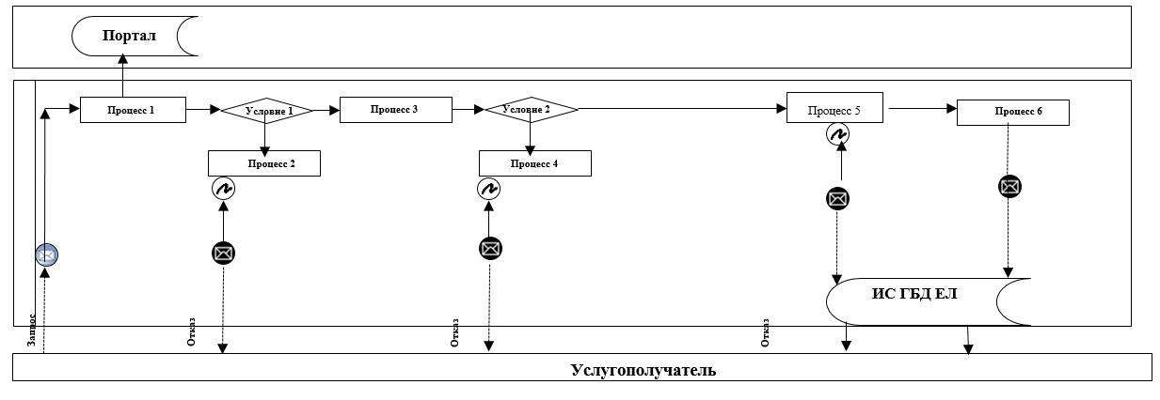

Расшифровка аббревиатур:
Портал – веб-портал "электронного правительства" www.egov.kz;
ИС ГБД ЕЛ – информационная система государственной базы данных "Е-лицензирование".
Приложение 2
к Регламенту осударственной
услуги "Выдача разрешения
на использование
земельного участка для
изыскательских работ"
Справочник бизнес-процессов оказания государственной услуги "Выдача разрешения на использование земельного участка для изыскательских работ"
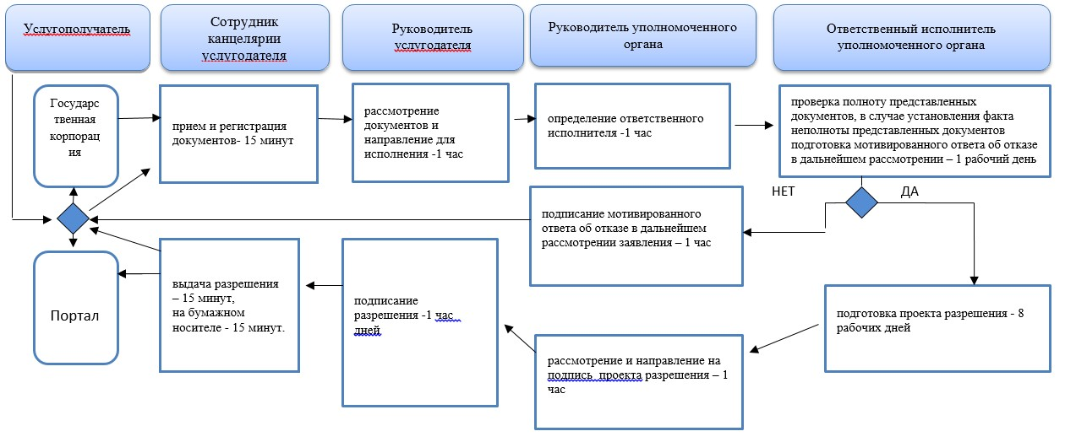

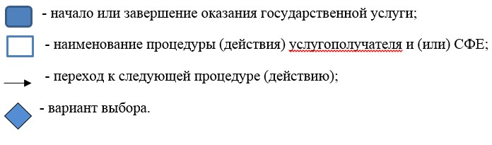

Утвержден
постановлением акимата
Акмолинской области
от "15" сентября 2015
года № А-9/435
Регламент государственной услуги "Выдача решения на перевод орошаемой пашни в неорошаемые виды угодий"
Сноска. Регламент с изменениями, внесенными постановлением акимата Акмолинской области от 06.05.2019 № А-5/208 (вводится в действие со дня официального опубликования).
1. Общие положения
Сноска. Наименование регламента - в редакции постановления акимата Акмолинской области от 13.01.2017 № А-1/8 (вводится в действие со дня официального опубликования).
1. Государственная услуга "Выдача решения на перевод орошаемой пашни в неорошаемые виды угодий" (далее - государственная услуга) оказывается местным исполнительным органом области (далее – услугодатель).
Прием заявлений и выдача результатов оказания государственной услуги осуществляются через:
1) канцелярию услугодателя;
2) веб-портал "электронного правительства" www.egov.kz (далее - Портал).
Сноска. Пункт 1 - в редакции постановления акимата Акмолинской области от 13.01.2017 № А-1/8 (вводится в действие со дня официального опубликования).
2. Форма оказания государственной услуги – электронная и (или) бумажная.
Сноска. Пункт 2 - в редакции постановления акимата Акмолинской области от 06.05.2019 № А-5/208 (вводится в действие со дня официального опубликования).
3. Результат оказания государственной услуги – решение услугодателя о решении перевода орошаемой пашни в неорошаемые виды угодий (далее - разрешение) либо мотивированный ответ об отказе в оказании государственной услуги по основаниям, предусмотренным пунктом 10 Стандарта государственной услуги "Выдача решения на перевод орошаемой пашни в неорошаемые виды угодий", утвержденного приказом исполняющего обязанности Министра национальной экономики Республики Казахстан от 27 марта 2015 года № 272 (зарегистрирован в Реестре государственной регистрации нормативных правовых актов № 11050) (далее – Стандарт).
Форма предоставления результата оказания государственной услуги: электронная и (или) бумажная.
Сноска. Пункт 3 - в редакции постановления акимата Акмолинской области от 06.05.2019 № А-5/208 (вводится в действие со дня официального опубликования).
2. Описание порядка действий структурных подразделений (работников) услугодателя в процессе оказания государственной услуги
4. Основанием для начала процедуры (действия) по оказанию государственной услуги является предоставление услугополучателем документов, предусмотренных пунктом 9 Стандарта.
Сноска. Пункт 4 - в редакции постановления акимата Акмолинской области от 13.01.2017 № А-1/8 (вводится в действие со дня официального опубликования).
Основанием для начала процедуры (действия) по оказанию государственной услуги является предоставление услугополучателем документов, предусмотренных пунктом 9 стандарта государственной услуги "Выдача разрешений на перевод орошаемой пашни в неорошаемые виды угодий", утвержденного приказом исполняющего обязанности Министра национальной экономики РК от 27 марта 2015 года № 272 (далее - Стандарт).
5. Содержание каждой процедуры (действия), входящей в состав процесса оказания государственной услуги, длительность его выполнения:
1) сотрудник канцелярии услугодателя с момента подачи услугополучателем необходимых документов осуществляет прием документов, проводит регистрацию и направляет на резолюцию руководителю – 15 минут;
2) руководитель услугодателя рассматривает документы и направляет для исполнения руководителю уполномоченного органа в сфере земельных отношений по компетенции (далее – руководитель уполномоченного органа) – 1 час;
3) руководитель уполномоченного органа рассматривает документы и определяет ответственного исполнителя – 1 час;
в случае установления факта неполноты представленных документов:
4) ответственный исполнитель уполномоченного органа подготавливает мотивированный ответ об отказе в дальнейшем рассмотрении заявления – 1 рабочий день;
5) руководитель уполномоченного органа подписывает мотивированный ответ об отказе в дальнейшем рассмотрении заявления – 1 час;
в случае соответствия документов требованиям предусмотренным пунктом 9 Стандарта:
6) ответственный исполнитель уполномоченного органа направляет материалы в центральный уполномоченный орган – 1 календарный день;
7) центральный уполномоченный орган согласовывает предоставленные материалы и выносит обобщенное заключение – 15 календарных дней;
8) ответственный исполнитель уполномоченного органа подготавливает проект разрешения – 10 календарных дней;
9) руководитель уполномоченного органа рассматривает проект разрешения и направляет на подпись руководителю услугодателя – 1 час;
10) руководитель услугодателя рассматривает и подписывает разрешение – 1 час;
11) сотрудник канцелярии услугодателя выдает разрешение услугополучателю – 15 минут.
6. Результаты процедуры (действия) по оказанию государственной услуги, которые служат основанием для начала выполнения следующих процедур (действий):
1) прием и регистрация документов;
2) рассмотрение документов и направление для исполнения;
3) определение ответственного исполнителя;
4) проверка полноты представленных документов, в случае установления факта неполноты представленных документов подготовка мотивированного ответа об отказе в дальнейшем рассмотрении заявления;
5) подписание мотивированного ответа об отказе в дальнейшем рассмотрении заявления;
6) направление материалов в центральный уполномоченный орган;
7) согласование материалов и вынесение обобщенного заключения;
8) подготовка проекта разрешения;
9) направление на подпись проекта разрешения;
10) подписание разрешения;
11) выдача разрешения.
3. Описание порядка взаимодействия структурных подразделений (работников) услугодателя в процессе оказания государственной услуги
7. Перечень структурных подразделений (работников) услугодателя и уполномоченного органа, которые участвуют в процессе оказания государственной услуги:
1) сотрудник канцелярии услугодателя;
2) руководитель услугодателя;
3) руководитель уполномоченного органа;
4) центральный уполномоченный орган;
5) ответственный исполнитель уполномоченного органа.
8. Описание последовательности процедур (действий) между структурными подразделениями (работниками) с указанием длительности каждой процедуры (действия):
1) сотрудник канцелярии услугодателя с момента подачи услугополучателем необходимых документов осуществляет прием документов, проводит регистрацию и направляет на резолюцию руководителю – 15 минут;
2) руководитель услугодателя рассматривает документы и направляет для исполнения руководителю уполномоченного органа в сфере земельных отношений по компетенции – 1 час;
3) руководитель уполномоченного органа рассматривает документы и определяет ответственного исполнителя – 1 час;
в случае установления факта неполноты представленных документов:
4) ответственный исполнитель уполномоченного органа подготавливает мотивированный ответ об отказе в дальнейшем рассмотрении заявления – 1 рабочий день;
5) руководитель уполномоченного органа подписывает мотивированный ответ об отказе в дальнейшем рассмотрении заявления – 1 час;
в случае соответствия документов требованиям предусмотренным пунктом 9 Стандарта:
6) ответственный исполнитель уполномоченного органа направляет материалы в центральный уполномоченный орган – 1 календарный день;
7) центральный уполномоченный орган согласовывает предоставленные материалы и выносит обобщенное заключение – 15 календарных дней;
8) ответственный исполнитель уполномоченного органа подготавливает проект разрешения – 10 календарных дней;
9) руководитель уполномоченного органа рассматривает проект разрешения и направляет на подпись руководителю услугодателя – 1 час;
10) руководитель услугодателя рассматривает и подписывает разрешение – 1 час;
11) сотрудник канцелярии услугодателя выдает разрешение услугополучателю – 15 минут.
4. Описание порядка использования информационных систем в процессе оказания государственной услуги
9. Описание порядка обращения и последовательности процедур (действий) услугодателя и услугополучателя при оказании государственной услуги через Портал:
услугополучатель осуществляет регистрацию на Портале с помощью индивидуального идентификационного номера (далее – ИИН) и бизнес–идентификационного номера (далее – БИН), а также пароля (осуществляется для незарегистрированных услугополучателей на Портале);
процесс 1 – процесс ввода услугополучателем ИИН/БИН и пароля (процесс авторизации) на Портале для получения услуги. Условие 1 – проверка на Портале подлинности данных о зарегистрированном услугополучателе через ИИН/БИН и пароль;
процесс 2 – формирование Порталом сообщения об отказе в авторизации в связи с имеющимися нарушениями в данных услугополучателя;
процесс 3 – выбор услугополучателем услуги, указанной в настоящем регламенте, вывод на экран формы запроса для оказания услуги и заполнение услугополучателем формы (ввод данных) с учетом ее структуры и форматных требований, прикрепление к форме запроса необходимых копий документов в электронном виде указанные в пункте 9 Стандарта, а также выбор услугополучателем регистрационного свидетельства электронной цифровой подписи (далее – ЭЦП) для удостоверения (подписания) запроса. Условие 2 – проверка на Портале срока действия регистрационного свидетельства ЭЦП и отсутствия в списке отозванных (аннулированных) регистрационных свидетельств, а также соответствия идентификационных данных (между ИИН/БИН указанным в запросе, и ИИН/БИН указанным в регистрационном свидетельстве ЭЦП);
процесс 4 – формирование сообщения об отказе в запрашиваемой услуге в связи с не подтверждением подлинности ЭЦП услугополучателя;
процесс 5 – процедуры (действия) услугодателя, предусмотренные пунктом 5 настоящего Регламента;
процесс 6 – получение результата оказания государственной услуги услуполучателем, сформированный Порталом. Электронный документ формируется с использованием ЭЦП руководителя услугодателя.
Диаграмма функционального взаимодействия информационных систем, задействованных в оказании государственной услуги через Портал указана в приложении 1 к настоящему регламенту.
Подробное описание последовательности процедур (действий), взаимодействий структурных подразделений (работников) услугодателя в процессе оказания государственной услуги, а также описание порядка взаимодействия с иными услугодателями и порядка использования информационных систем в процессе оказания государственной услуги отражается в справочнике бизнес-процессов оказания государственной услуги согласно приложению 2 к настоящему регламенту.
Приложение 1
к регламенту государственной услуги
"Выдача разрешений на перевод орошаемой
пашни в неорошаемые виды угодий"
Диаграмма функционального взаимодействия информационных систем задействованных при оказании государственной услуги через портал
Сноска. Приложение 1 - в редакции постановления акимата Акмолинской области от 13.01.2017 № А-1/8 (вводится в действие со дня официального опубликования).

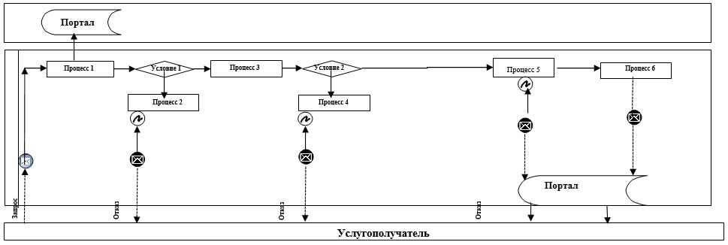

Расшифровка аббревиатур:
Портал – веб-портал "электронного правительства" www.egov.kz.
Приложение 2
к регламенту государственной услуги
"Выдача разрешений на перевод орошаемой
пашни в неорошаемые виды угодий"
Справочник бизнес-процессов оказания государственной услуги "Выдача решения на перевод орошаемой пашни в неорошаемые виды угодий"
Сноска. Приложение 2 - в редакции постановления акимата Акмолинской области от 13.01.2017 № А-1/8 (вводится в действие со дня официального опубликования).

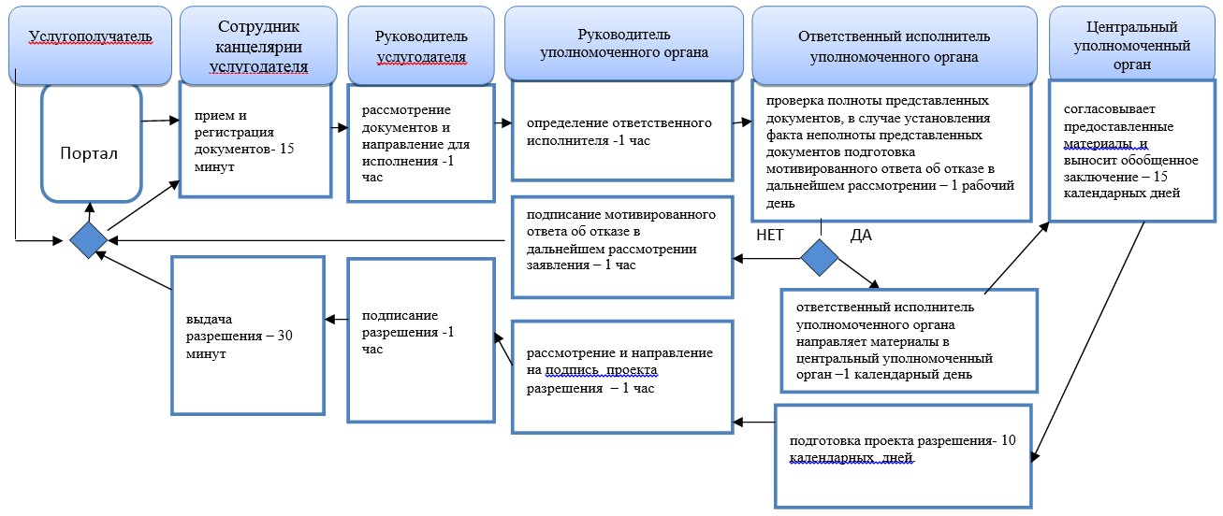

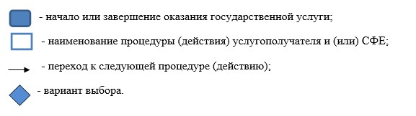

© 2012. РГП на ПХВ «Институт законодательства и правовой информации Республики Казахстан» Министерства юстиции Республики Казахстан

